Сизых Елена Алексеевна
учитель информатики
Школа-интернат №23 ОАО «РЖД»
г. Слюдянка Иркутской области
Методологические аспекты преподавания информатики
с помощью сервиса Яндекс Учебник
Школа-интернат №23 ОАО «РЖД» является инновационной площадкой. И принимает участие в проекте по апробации использования инновационного учебного модуля «Информатика» для 7 и 8 классов сервиса Яндекс Учебник в образовательном процессе в 2020/2021 и 2021/2022 учебных годах. Это привносит разнообразие методов в обучение и обогащает учебный процесс.
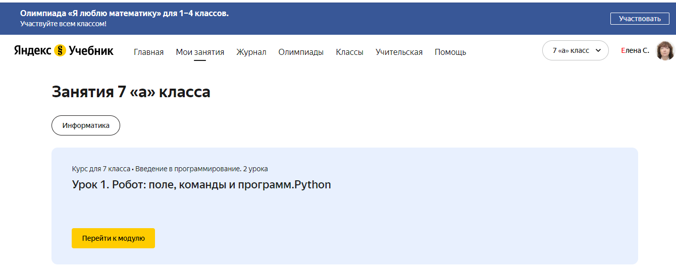
Сразу скажу, что в прошлом году привлек этот проект за счет раздела программирования на языке «Python», да еще и на роботах. Так как освоение раздела программирования в основной школе вызывает большие сложности в обучении. За годы преподавания много было перепробовано методов, приемов и средств обучения, уже кое-что отлажено в этом направлении. Например, в 7 классе мы выделяли время в четверной четверти на программирование графических объектов, это давало наглядное представления о процессе программирования. Зачетной работой был запрограммированный рисунок, в котором использовались все изученные графические примитивы языка. Сейчас эти занятия перенесены во внеурочное время в 6 класс во второе полугодие и добавлены структуры цикла в виде повторов и движения графических объектов.
Если говорить об уроках в 7 классах, то мы используем сервис уже два года. В прошлом году в одном из классов уроки велись по 2 часа и 90% материала мы брали с сервиса Яндекс Учебник. Обычно урок выглядел так: сначала работали вместе по презентации из контента, зачем выдавалась практическая работа каждому ученику. Старались домашнюю работу выполнять в классе, чтоб пресечь списывание. Когда начался долгожданный раздел программирования в «Python» на роботах, появились небольшие проблемы, а как без них. Два часа велись последними (шестым и седьмым) уроками, поэтому истощаемость обучающихся была 70-80%. К концу года пришлось отпускать половину учащихся, условием для этого было выполнение 50% практической и домашней работ в классе. Но положительным было то, что 70% из оставшихся детей решали все задачи и плюс половину дополнительных задач повышенной сложности. А самые сильные дети они решали все, и это было заделом для подготовки к олимпиадам.
Темы 7 класса

- Основы информатики
  - Введение в информатику
  - Устройство компьютера
  - Хранение информации
  - Интернет и поисковые запросы
  - Платформы и интерфейсы
- Базовые цифровые инструменты
  - Работа с текстом
  - Работа с графикой
  - Работа с аудио и видео
  - Презентации
- Геоинформационные системы
  - ГИС
  - Построение маршрутов
- Алгоритмизация и начала программирования
  - Введение в программирование
  - Алгоритмы с ветвлением
  - Циклические алгоритмы
  - Вспомогательные алгоритмы

В этом году в 7 классах ведем по 1 часу в неделю, и сервис Яндекс Учебник используем в обоих классах на 100%, благо есть из чего выбрать. Учебник изменился и обновился. Больше времени на практику отводится. Теоретические вопросы входят практическую работу, также предполагается самостоятельное изучение обучающими. Учитель больше выступает в роли консультанта. Приходится тщательно изучать предлагаемый материал, чтоб ответить на вопросы учащихся.
Уроки в 8 классах также ведутся, используя контент пока на 90%. Причем второй урок при изучении программирования отдается сильным детям. При изучении раздела программирования столкнулись с теми же проблемами, какие всегда были раньше. Еще так получилось, что начало уроков по программированию пришлось на дистанционное обучение. Пришлось в zoom по презентации объяснять теоретический материал, и вместе решать 1-2 задачи, у остальных задач разбирались идеи решения. Затем учащиеся самостоятельно должны были еще раз просмотреть презентацию и слайды с заданиями, которые были пропущены специально, выполнить. Далее дети должны были набрать задачи на языке Python в сервисе Яндекс Учебник, которые были разобраны вместе. Также пытались попробовать решить остальные задачи из практики и одну-две из домашней работы. Сильным детям выдавались дополнительные задачи, а остальным - домашние задачи. И так было три недели. При проверке работ было видно, что большинство учащихся списывали (применялись одинаковые переменные, использовались не изучаемые команды, решение выполнено за очень короткое время). Когда дети вернулись в обычный режим обучения, многие из них пожаловались на сложность и непонимание данных тем. Пришлось на время вернуться к варианту привычному для объяснения основ программирования, он ранее применялся и был отработан годами (чтение фрагментов, набор готовых программ и тестирование их в установленной среде на компьютере).
Темы 8 класса

- Работа с цифровыми данными
  - Сбор данных. Опросники
  - Электронные таблицы
  - Обработка данных
  - Построение диаграмм и графиков
- Инструменты и методы организации проектной работы
  - Организация индивидуальной и групповой работы
  - Разработка приложений
- Алгоритмизация и программирование
  - Ввод и вывод
  - Линейные программы
  - Ветвления. Условные конструкции
  - Цикл с предусловием
  - Цикл с параметром. Вещественные числа
  - Целочисленные алгоритмы. Строки
- Цифровое представление данных
  - Системы счисления
  - Кодирование текстовой информации
  - Кодирование звуковой информации
  - Кодирование графики и видео
- Цифровое общество
  - Влияние технологий на общество
  - Информационная безопасность

Примечательно то, что во время изучения материала на сервере Яндекс Учебника обучающиеся 7-8 классов начинают хорошо владеть новыми технологиями: Яндекс Почтой, Яндекс Диском, Яндекс Документами и т.д.. Знают, что такое дашборд, траблшутинг и багрепортинг и многое другое. В настоящее время это очень важно для развития в современном обществе.
Самое главное, что использование учебного модуля «Информатика» сервиса Яндекс Учебник не ограничивается двумя классами в нашей школе.

Так в 6 классе введутся внеурочные индивидуальные занятия по программированию на языке «Python», причем в первом полугодии с помощью исполнителя «Робот» из раздела учебного модуля «Информатика» для 7 класса сервиса Яндекс Учебник. Так как обучающиеся заинтересованы и мотивированны, то они решают с удовольствием не только все практические и домашние работы, но и дополнительные задания. Это удачный старт для дальнейшего развития в этом направлении и отличный задел для подготовки к олимпиадам по программированию и разработки проектов. Планируется с марта следующего учебного года индивидуальные занятия по программированию на языке «Python» на роботах в 5 классе для заинтересованных учеников. К этому времени уже сложилось впечатление об их алгоритмических способностях.
Исполнитель «Робот» на языке «Python» 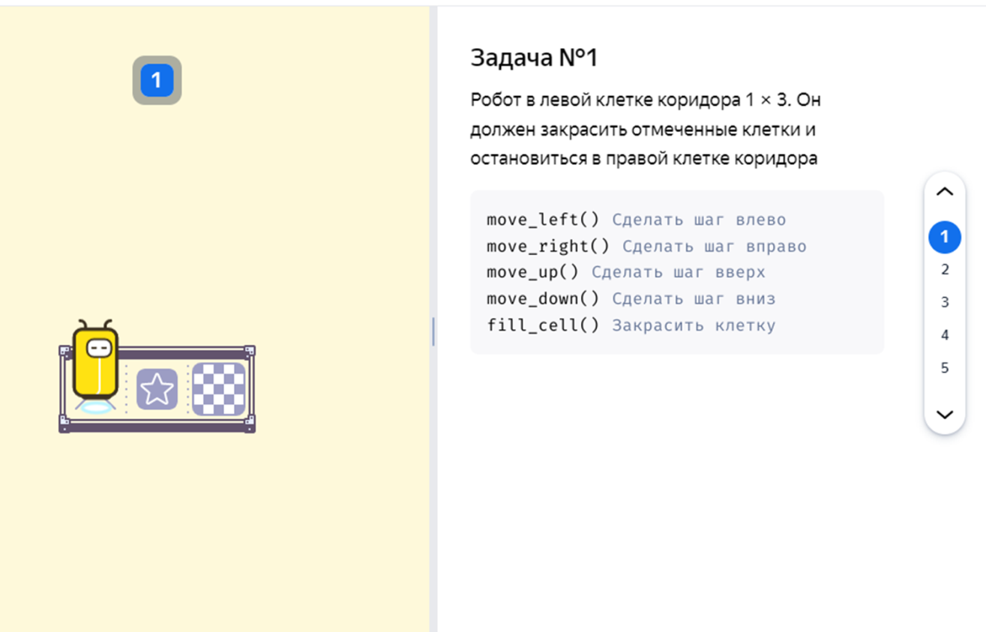
Не обошли стороной и 9 классы, так случилось, что темы «Электронные таблицы» и «Веб-разработки» изучаются по программе в данном классе. Поэтому они изучают благополучно эти темы, используя сервис Яндекс Учебник. Тема для повторения на Python использовался данный сервис.
Также в 10-х и 11-х классах социально-экономического профиля удачно подходит раздел «информационные технологии» для освоения курса пользователя в режиме повторения, при этом хорошо идут задания дополнительные и повышенной сложности. А для 10-11 классов технологического профиля в режиме повторения используются дополнительные задачи и задачи повышенной сложности на языке программирования «Python».
Для педагогов (учителей и воспитателей) есть темы для самообразования. В школе-интернате средний возраст педагогического коллектива 45 лет, освоение новых инновационных технологий дает им сервис Яндекс Учебник. При этом используются следующие разделы учебного модуля «Информатика» сервиса Яндекс Учебника - информационно-коммуникационные технологии: текстовые, графические, видео- и аудио-редакторы, электронные таблицы, презентации, ГИС, а также цифровые сервисы, файловая система, безопасность, инструменты и методы решения больших задач, создание онлайн-тестов. Для учителя достаточно одно часа в неделю, чтоб начать самим осваивать темы из контента. При этом они также узнают, как пользоваться почтой, диском, документами на Яндексе.
Многогранность проекта по апробации использования инновационного учебного модуля «Информатика» для 7 и 8 классов сервиса Яндекс Учебник на сегодняшний день ощутима на учебном процессе и не только.

